**[방학스터디] [송원산업 벨류에이션] [정가연]**

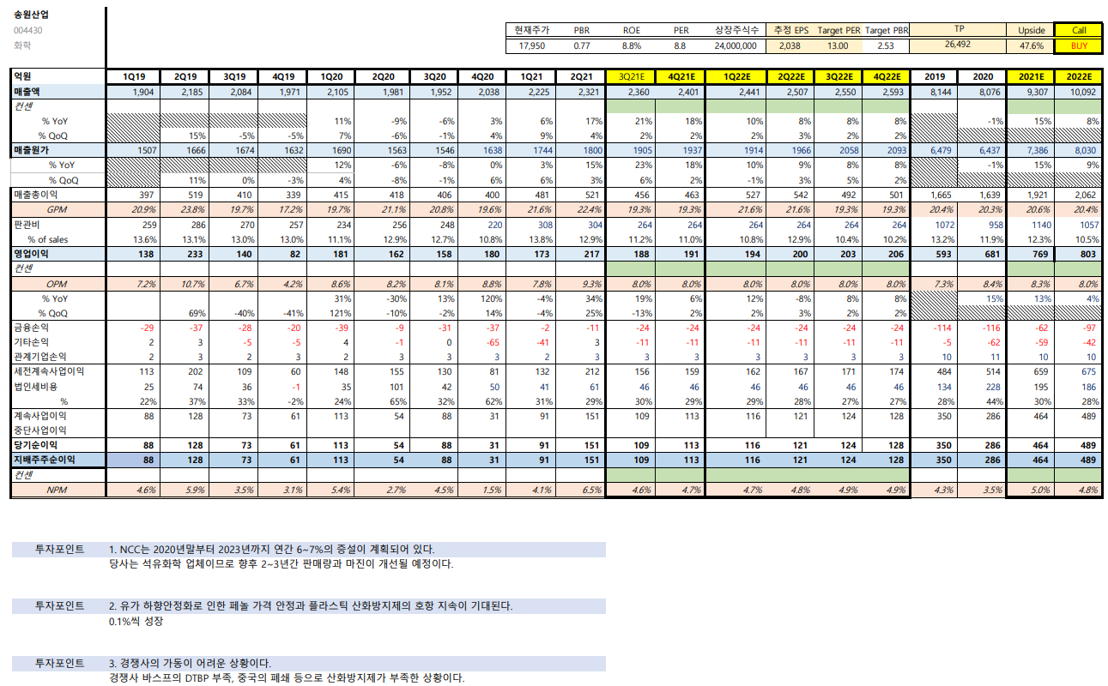

**[산정근거]**

1. 매출액: ncc는 향후 2~3년동안 연간 6~7%의 증설이 계획되어 있으므로 이를 반영함. 계절적 성수기인 2분기 매출액 증가율 반영

2. GPM 1,2분기 21.6%, 3,4분기 19.3% 반영

3. 영업이익: opm평균으로 추정

4. 기타손익, 금융손익: 3년치 평균

5. 법인세: 46억 원으로 추정

추정 EPS 2,038원

Target PER은 화학 업체 평균 13을 적용하여

-> Target Price 26,492원, Upside 47.6%로 BUY 의견